小学科学教师专业素质竞赛试卷（附答案）

一、填空题（30分）
1、“无心插柳柳成荫”，插柳就是用 茎 进行繁殖的一个最好的例子；甘薯是
用 根 繁殖后代的。
2、世界上最大的动物是 蓝鲸 ，最小的鸟是 蜂鸟 。
3、浸润液体在细管里升高的现象和不浸润液体在细管里降低的现象，叫做 毛细现象 。
4、温度是指物体的 冷热程度 ，通常用 摄氏度 表示。
5、磁悬浮列车是利用 相同磁极互相排斥 产生的磁力从而悬浮起来的。
6、矿物中硬度最大的是 金刚石 ，硬度最小的是 石墨 。
7、人的呼吸实际上是在进行 气体 交换，使 氧气 进入血液，同时排出 二氧化碳 。
8、声音的强弱可以用 音量 来描述，它的单位是 分贝 。
9、蚕豆的种子由 种皮 和胚构成。胚包括 胚根 、 胚芽 和子叶。
10、地震和火山是地球 内部运动 引起的，绝大部分地震发生在地壳内，火山活动与 地壳和地幔 的运动有关。
11、科学家在研究某一个因素是否对物体产生作用时，往往采用控制其他因素不变
的方法。
12、我们把物体在水中排开水的 体积 叫做排开的水量。
13、春分时，太阳的直射点在 赤道 上。
14、北京处在东八区，纽约处在西五区，当北京是20点时，纽约应该是 7 点。
15、煤、石油、天然气所具有的能量最终都来自 太阳 。
16、2007年修订后的教科版科学教材在教学目标上，尤其突出 科学概念
与 科学探究 双螺旋协调发展，建立两者之间的联系。
17、中国历史上首位飞上太空的人是 杨利伟 。
18、将一物体全部浸没在水中时，它所受浮力为100牛顿，当它有1/5体积露出水面时，它受到的浮力为 80 牛顿。当它全部浸在酒精中时，其所受的浮力为 80 牛顿。（酒精的密度为800千克/立方米）

二、选择题（20分）
1、植物的果实是由雌蕊的（ A ）发育而来的。
A、子房 B、花柱 C、柱头
2、下列岩石遇稀盐酸会冒泡的是（ C ）
A、砂岩 B、花岗岩 C、石灰岩
3、影响液体流动快慢的因素是（ B ）。
A. 颜色 B.黏稠度 C.形状
4、100毫升水中大约能溶解（ B ）克食盐。
A、25 B、36 C、50
5、在我们记录风力的时候，数字“1”表示（ B ）
A、无风 B、微风 C、大风
6、食物中的养分是在（ B ）中被吸收的。
A、胃 B、小肠 C、大肠
7、白纸、黑纸、镜子、红纸四种物体，吸收光的本领从弱到强依次是（ C ）。
A、白纸、黑纸、镜子、红纸 B、黑纸、红纸、白纸、镜子
C、镜子、白纸、红纸、黑纸
8、如果我们看到堆满了卵石的河床，则可以判断这是河的（ B ）。
A、上游 B、中游 C、下游
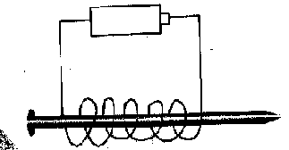
9、改变右图中电磁铁的南北极最简单的方法是（ B ）。
A、改变线圈缠绕的方向 B、改变电池连接方法
C、改变电池数量
10、下列不能使水的蒸发速度加快的是（ C ） 。
A、给水加热 B、用风吹 C、使空气湿润
11、种子萌发需要的条件是（ C ）。
A、阳光、土壤 B、肥料、温度 C、水分、温度、空气
12、当泡沫块静止浮在水面时，它受到的浮力（ B ）它受到的重力。
A、大于 B、等于 C、小于
13、相同体积的70℃的热水和30℃的冷水相比较，（ C ）。
A、两者一样重 B、热水重 C、冷水重
14、相同体积的马铃薯、清水和浓盐水，最轻的是（ B ）。
A、马铃薯 B、清水 C、浓盐水
15、300毫升水的滴漏实验中，前10毫升水和最后10毫升水相比较，（ A ）
A、前10毫升水滴得快 B、后10毫升水滴得快 C、滴的速度是一样的
16、地球转动时，地轴始终倾斜着指向（ C ）
A、头顶正上方 B、北斗星 C、北极星
17、能够使光线发散的镜是（ B ）
A、平面镜 B、凸镜 C、凹镜 D、凸透镜
18、月食总是发生在农历的（ C ）左右。
A、初一 B、初八 C、十五
19、2007年10月24日，我国发射了（ C ）探月卫星。
A、“神舟”一号 B、“神舟”六号 C、“嫦娥”一号 D、“嫦娥”六号
20、A、B、C、D四个带电体，已知A排斥B，C吸引A，D排斥C，若D带正电，则带负电的一定是（ A ）
A、 A和B B、B和C C、 A和C D、A、B、C
三、判断题（20分）
（ × 风力 ）1、气象学家把风速分为12个等级。
（ × ）2、赛车速度很快是因为赛车轮胎和地面之间的摩擦力很小。
（ × ）3、两张纸的抵抗弯曲能力一定比一张纸要强。
（ √ ）4、现在的水稻是古代的稗草经人类长期培育而来的。
（ √ ）5、蚕从蚁蚕到吐丝结茧共蜕皮4次。
（ × ）6、磁铁隔着任何物体都能吸铁。
（ √ ）7、在研究植物根的作用实验中,在试管中水面上滴些植物油的作用是为了防止水被蒸发到空气中。
（ × ）8、水烧开时冒出的白汽就是水蒸气。
（ √ ）9、完全花一定是两性花，单性花一定是不完全花。
（ × ）10、油菜的种子又小又轻，它是依靠风力传播的。
（ √ ）11、蚕豆的子叶在种子发芽过程中起到了提供养料的作用。
（ √ ）12、我们可以用指甲、铜钥匙、小钢刀刻划的方法判断矿物的软硬。
（ × ）13、同一种材料构成的物体，在水中的沉浮与它的轻重、大小有关。
（ √ ）14、在水中浮的物体可能在油中沉。
（ √ ）15、当南半球处于夏季时，北半球正处于冬季。
（ × ）16、米饭的味道是有点甜的。
（ √ ）17、人进入了月球影子的区域就能看到日食现象。
（ × ）18、使用天平时要把被测物体放在右盘，砝码放在左盘。
（ √ ）19、质量不相等的0℃的水和0℃的冰，它们的冷热程度是相同的。
（ × ）20、在电路中“220V 40W”的灯泡一定比“220V 15W”的灯泡亮。
四、连线题（4分）
云、雾 水蒸气遇冷凝结在所接触的物体上
露 水蒸气受冷凝结而成的小水滴，飘浮在空中
霜、雪 水蒸气在0℃以下受冷变成的冰晶
冰 水在0℃以下凝固而成
五、填图、画图题（13分）
1、将下列名称填写到相应的心脏部位。
主动脉 肺动脉 左心房 左心室 右心房 右心室
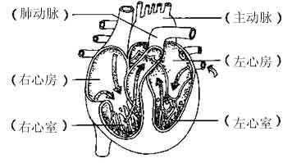
2、请标出右图中这个“杠杆”的支点、用力点和阻力点。

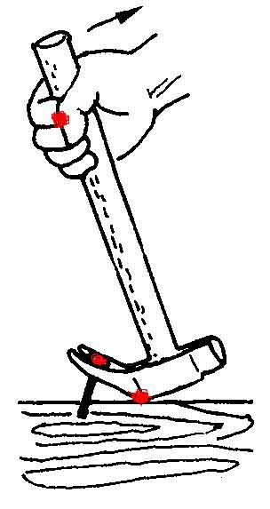
用力点

阻力点 支点

3、用线条表示导线，分别用串联和并联两种方法把下图中的电池和灯泡连接起来，使两个小灯泡同时发光。

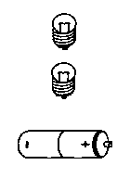

六、实验题（13分）。
1、如下图用一支蜡烛作太阳，用一只小地球仪从西向东绕蜡烛运转。当转到位置②时，阳光直射在 赤道 上；当转到位置③时，北半球阳光 斜 射，是 冬 季；南半球阳光 直 射，是 夏 季。
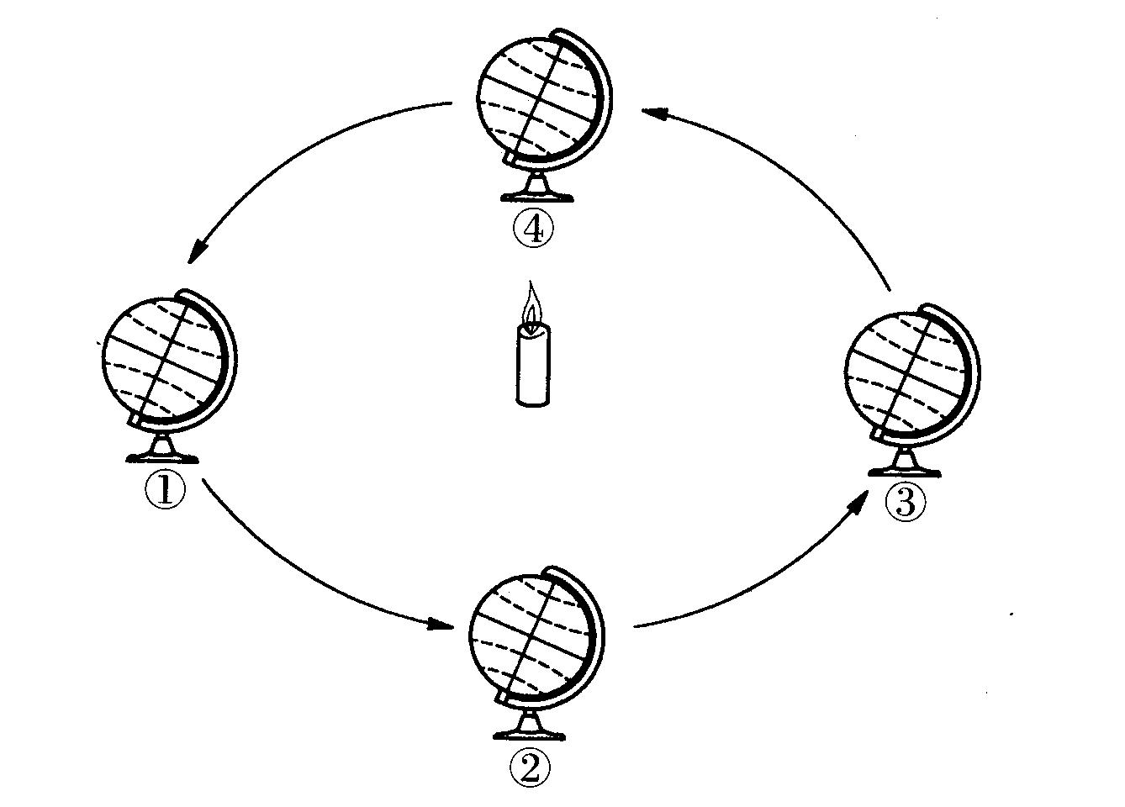

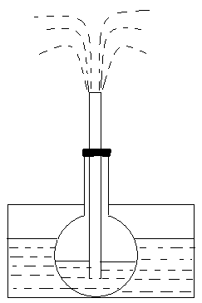
2、取一个橡皮塞，中间插上一根尖嘴的细玻璃管，在一只烧瓶中加入一些水，塞上这个橡皮塞，并让细玻璃管的下端浸入烧瓶的水里。把烧瓶放到盛有热水的水槽中，奇妙的“喷泉”就产生了。
（1）请你用科学知识解释为什么烧瓶放在热水的水槽中，
细玻璃管的尖嘴端会喷出水柱来。

密闭烧瓶中的空气受热膨胀,压力大于瓶外空气,从而
把瓶内水通过细玻璃管压出瓶外形成“喷泉”。

（2）要使这个“喷泉”喷出的水柱更高些，你有什么办法吗？

- 玻璃管可更细一些。
- 水槽中的水温可更高一些。

2、有一个带有4个接线柱的盒子，小明用电路检测器检测各接线柱之间的连接状态如下表：
连接方式 | 1—2 | 1—3 | 1—4 | 2—3 | 2—4 | 3—4
通路 | √ | √ |  | √
断路 |  |  | √ |  | √ | √
请你根据测试记录，推测接线盒里面的电路是怎么连接的，在下图中用连线表示你的推测结果。

